­­­­­ Tienda Tecnológica

Plan de Pruebas

27/09/2022

Integrantes:

Brayan Andres Velandia Rivera

Cristhian Ferney Prieto Sanchez

Ronald Andres Peña Garcia

Jazbleidy Johana Cardenas Aldana

Andres Leonardo Salazar Mayorga

Servicio Nacional de Aprendizaje SENA

Centro de Electricidad Electrónica y Telecomunicaciones

Análisis y Desarrollo de Sistemas de Información

1. **Historial de Versiones:**

|  |  |  |  |  |
| --- | --- | --- | --- | --- |
| **Fecha** | **Versión** | **Autor** | **Organización** | **Descripción** |
| **27/09/2022** | **1** | **Brayan Velandia** | **Sena** | **Elaboración inicial del documento y ejecución de escenarios** |
|  |  |  |  |  |
|  |  |  |  |  |
|  |  |  |  |  |

1. **Información del Proyecto**

|  |  |
| --- | --- |
| Empresa / Organización | Ficha 2338322 ADSI |
| Proyecto | Tienda Tecnológica |
| Fecha de preparación | 27/09/2022 |
| Cliente |  |
| Patrocinador principal | Sena |
| Gerente / Líder de proyecto | Cristhian Ferney Prieto Sanchez |
| Gerente / Líder de pruebas de software | Brayan Andres Velandia Rivera  Ronald Andres Peña Garcia  Jazbleidy Johana Cardenas Aldana  Andres Leonardo Salazar Mayorga |

1. **Aprobaciones:**

|  |  |  |  |  |
| --- | --- | --- | --- | --- |
| **Nombre y Apellido** | **Cargo** | **Departamento u organización** | **Fecha** | **Firma** |
| **Brayan Velandia** | **Analista de Pruebas** | **SENA** | **27/09/2022** | **Brayan VR** |
| **Cristhian Prieto** | **Scrum Master** | **SENA** | **27/09/2022** | **Cristhian PS** |
| **Ronald Peña** | **Desarollaror** | **SENA** | **27/09/2022** | **Ronald P** |
|  |  |  |  |  |

1. **Resumen Ejecutivo**

El presente documento tiene como propósito establecer el plan en el cual se va a documentar todo lo referente a las pruebas realizadas para el desarrollo y validación del sitio web Tienda Tecnológica del lado Administrador referente a la modalidad de Proyecto de Grado del SENA ubicado en Bogotá, Colombia. Este documento se presenta como parte de lo establecido en el cronograma de actividades propuesto por los estudiantes encargados de realizar el proyecto.

.

1. **Alcance de las Pruebas**

**Pruebas de Carga:**

El objetivo de esta prueba es medir el rendimiento de la aplicación en tiempo de respuesta para agregar, modificar y consultar datos en los diferentes módulos del lado Administrador.

1. **Pruebas Funcionales**

**Pruebas Unitarias:**

El objetivo de esta prueba es asegurar el correcto funcionamiento de las capas de persistencia y del modelo de negocio, así poder asegurar que no existan fallos al momento de integrar ambas capas.

1. **Entregables:**

Documento de Plan de Pruebas.

1. **Evidencia de Pruebas**

**Prueba 001 Caso de prueba validar campos y botones del modulo Pagos**

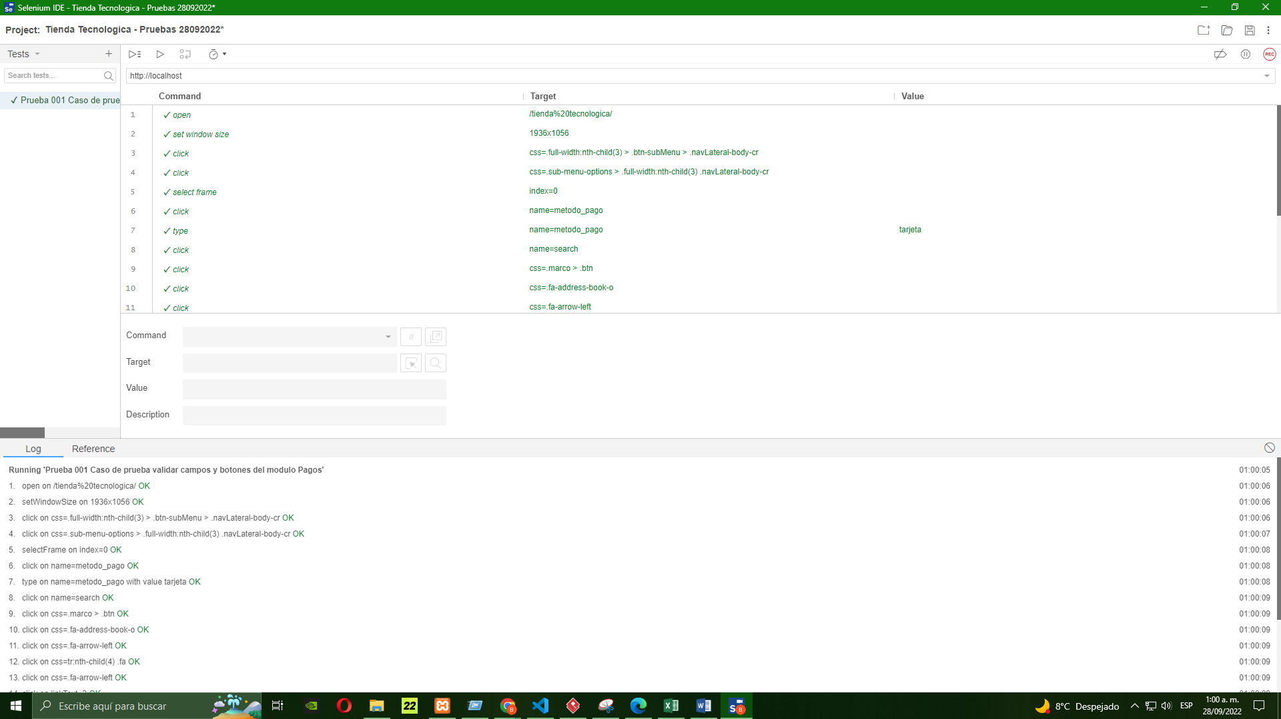

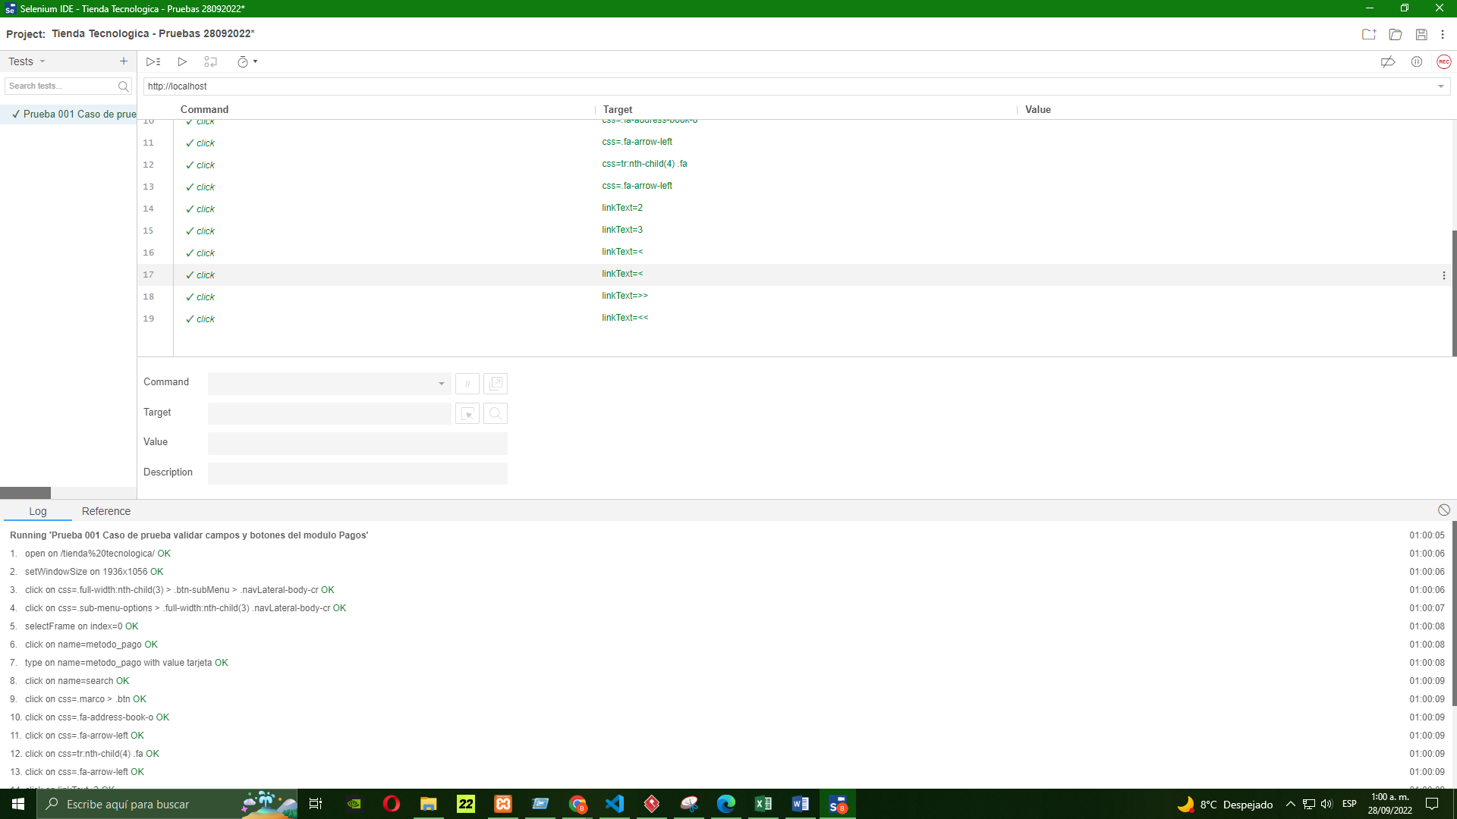

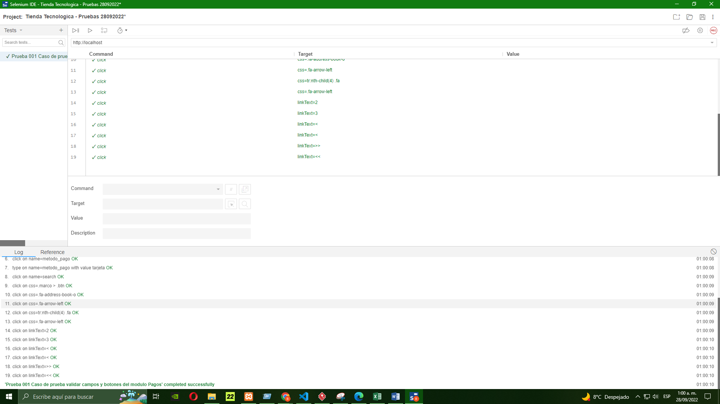

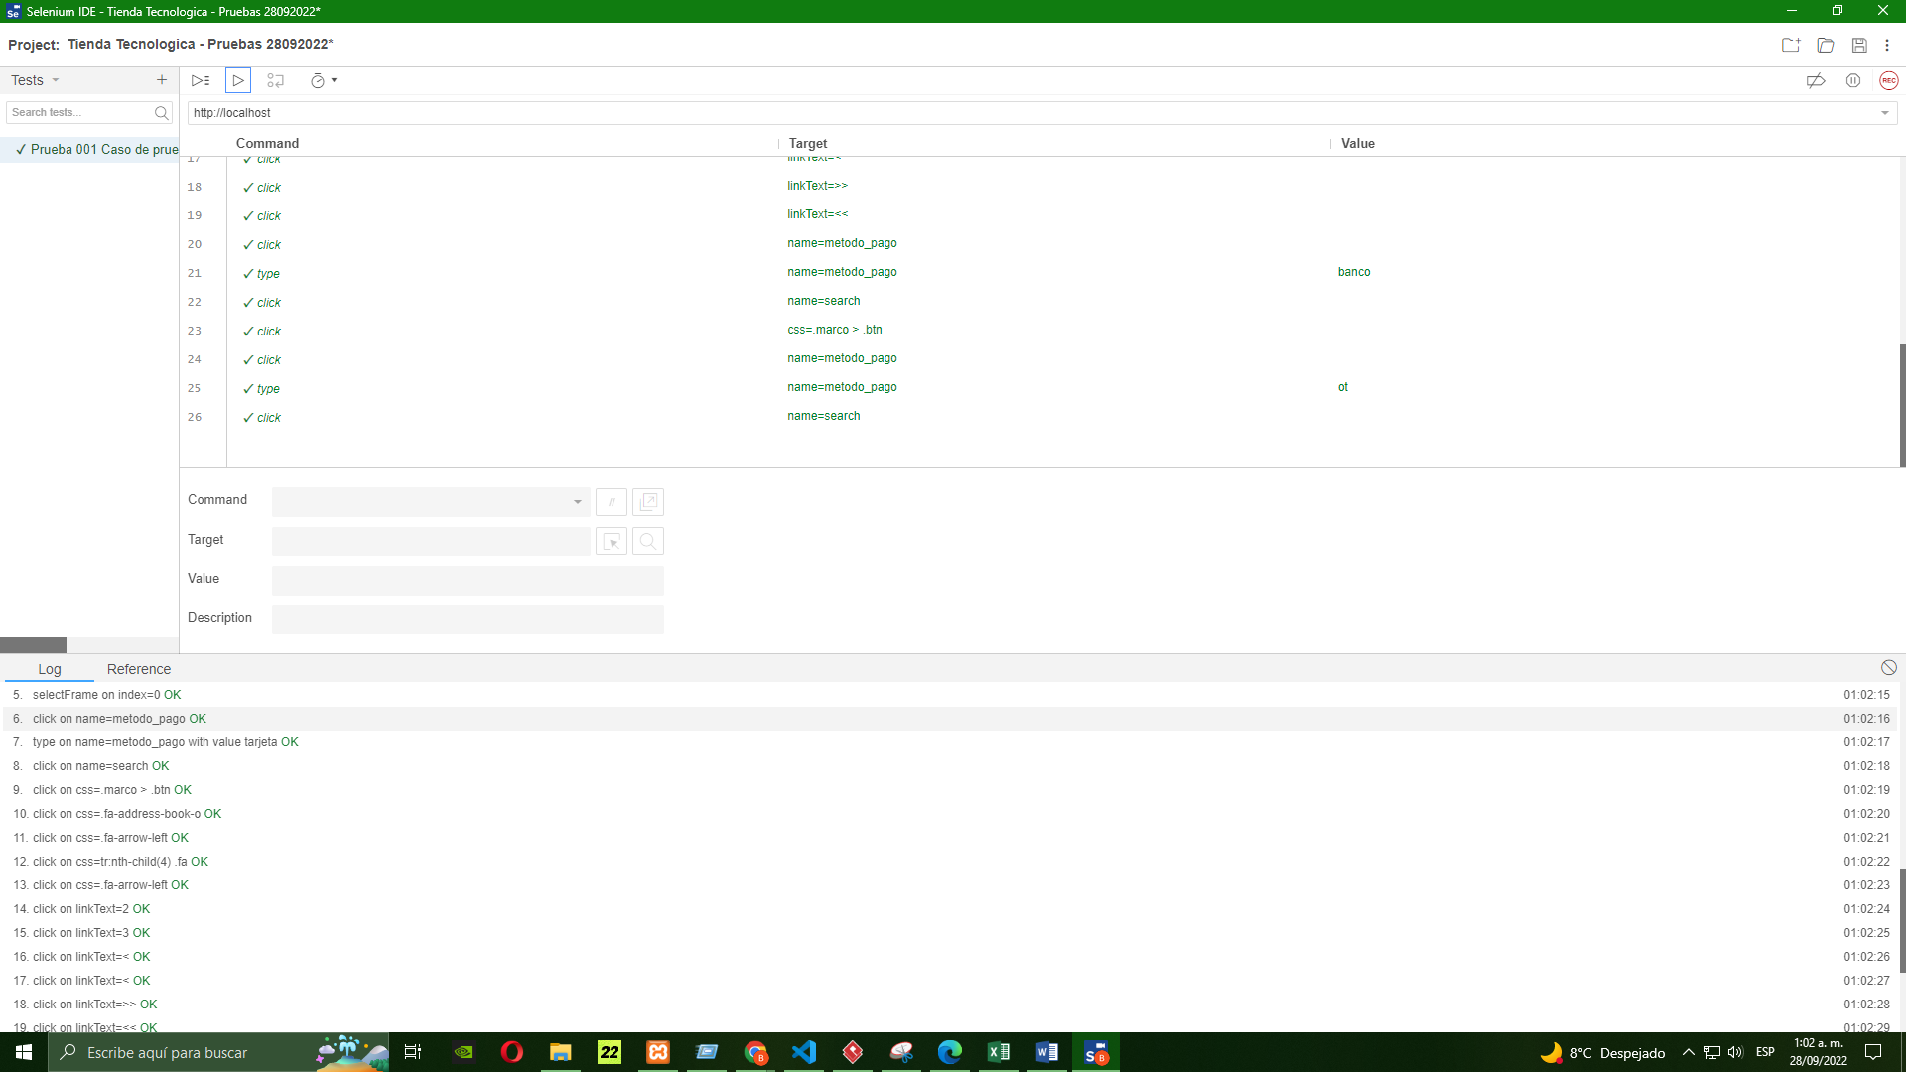

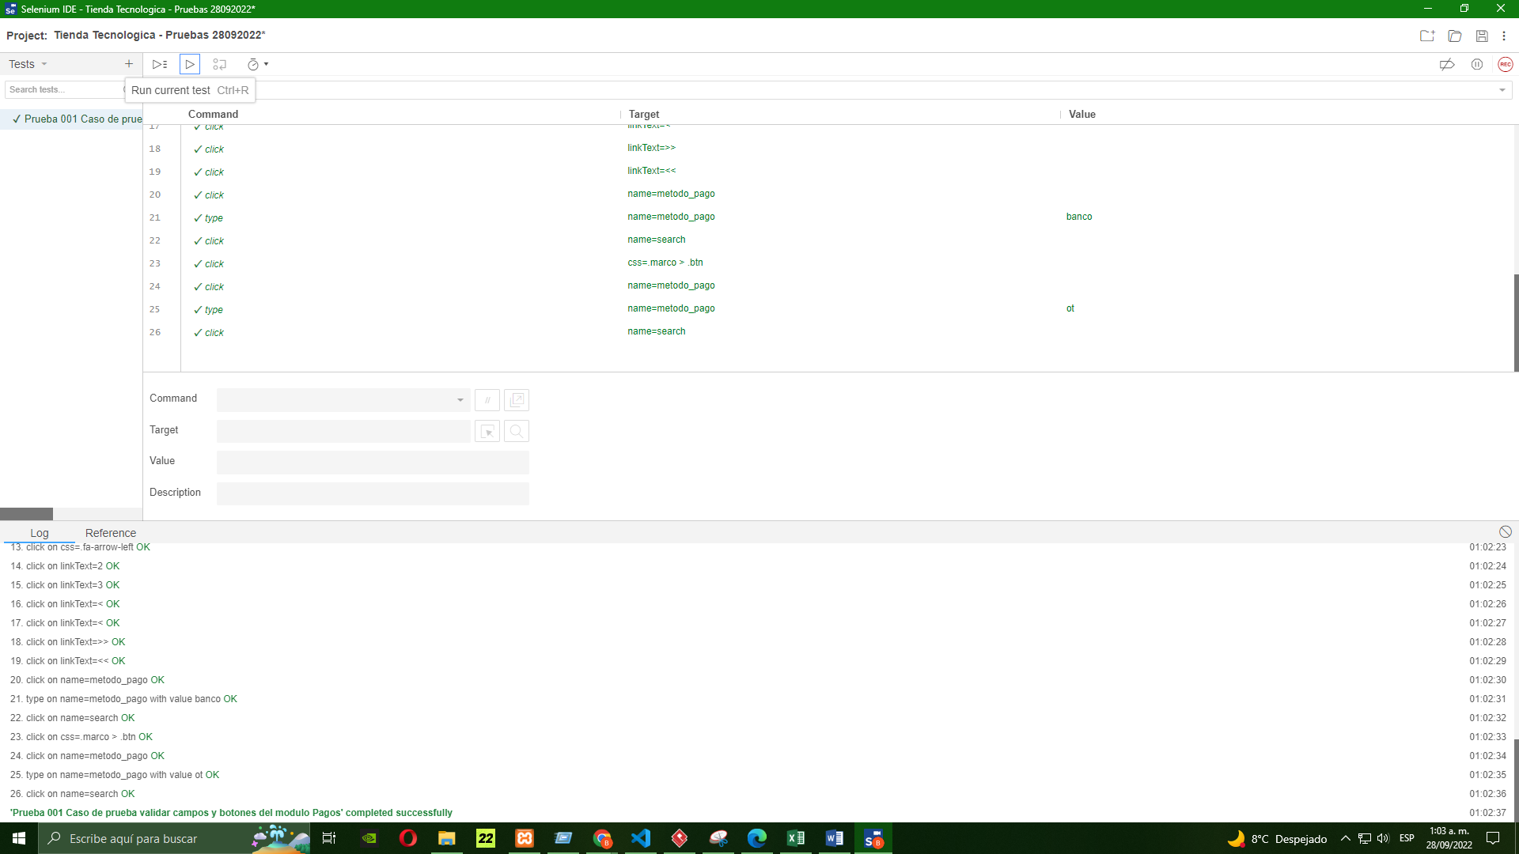

**Prueba 002 Caso de prueba funcionalidad Agregar metodo de pago del modulo Pagos**

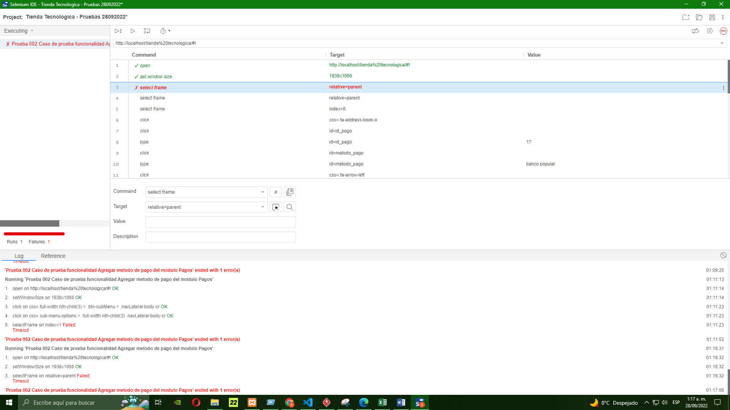

**Prueba 003 Caso de prueba funcionalidad Modificar del modulo Pagos**

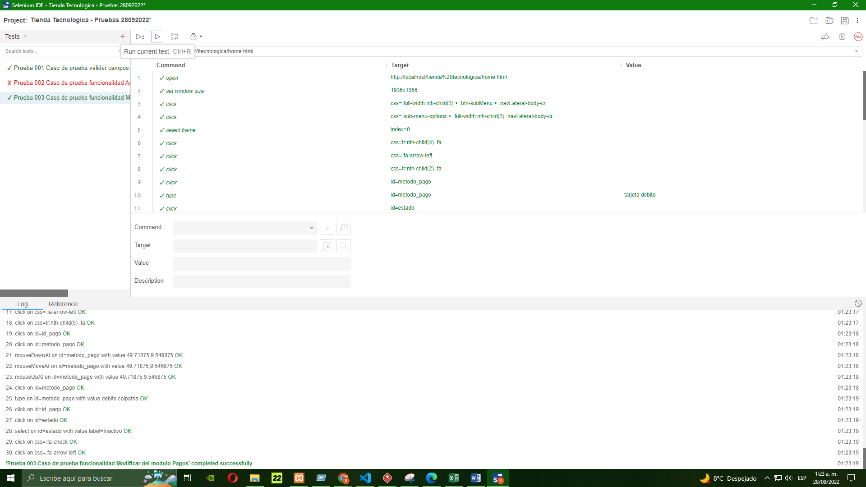

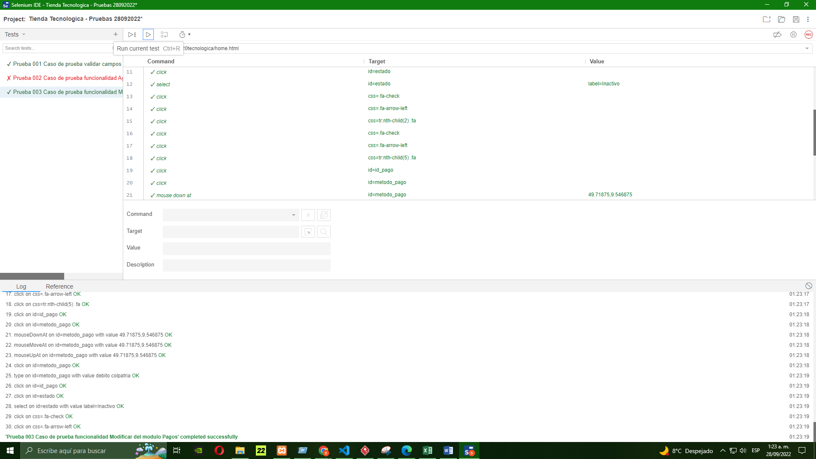

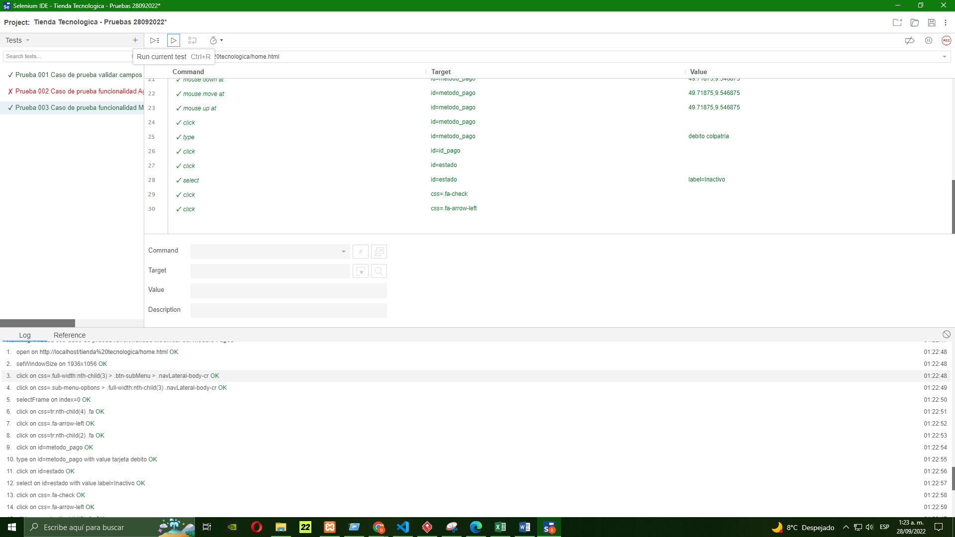

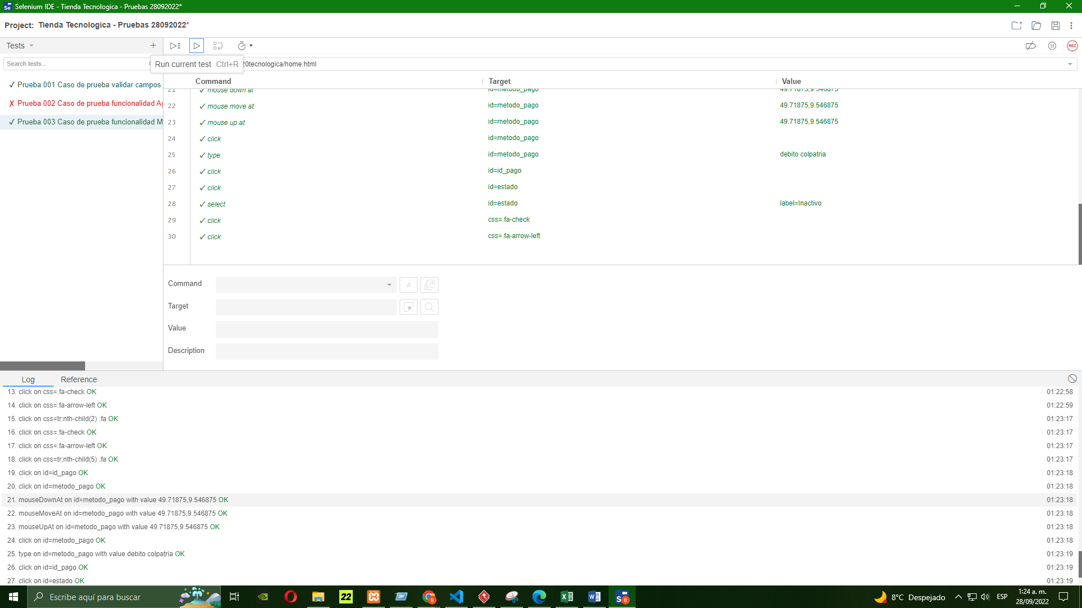

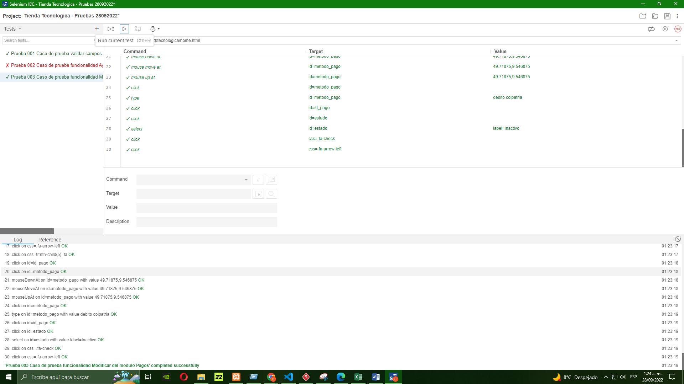

**Prueba 004 Caso de prueba validar campos y botones del modulo Productos**

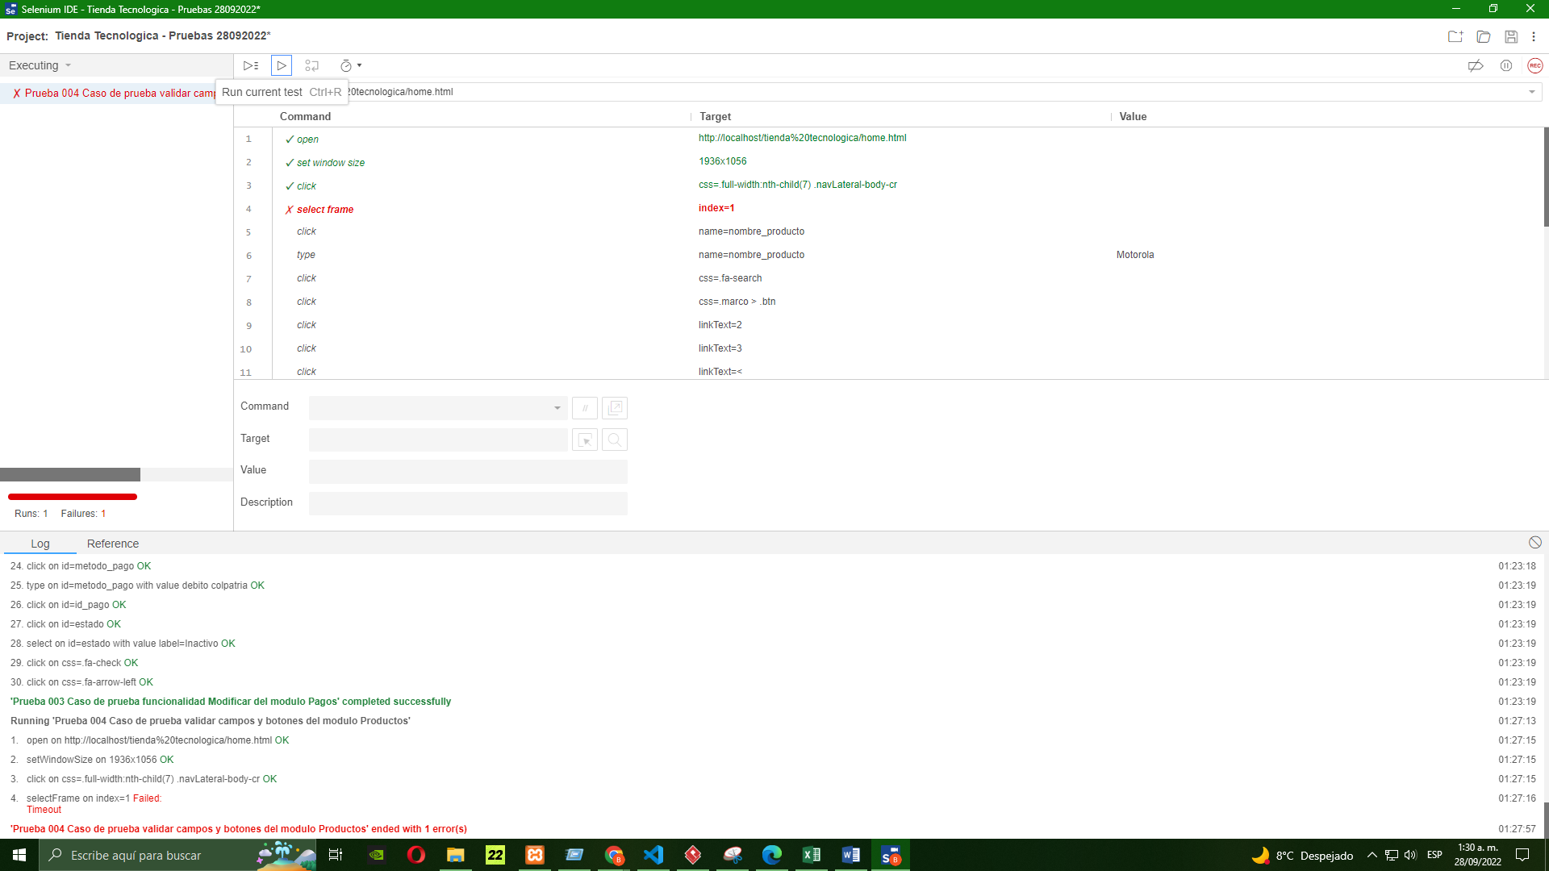

**Prueba 005 Caso de prueba funcionalidad Agregar productos del modulo Productos**

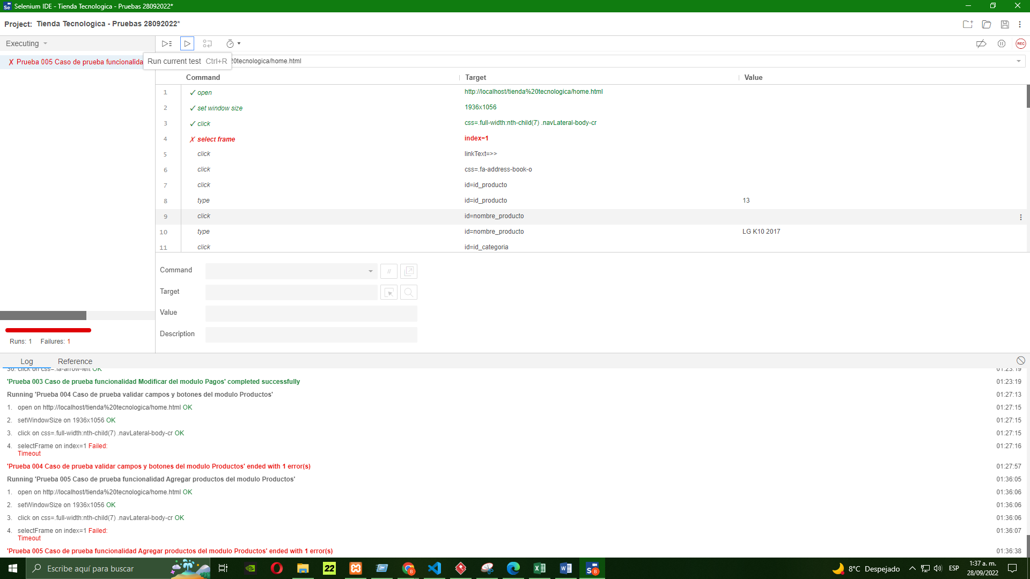

**Prueba 006 Caso de prueba funcionalidad Modificar del modulo Productos**

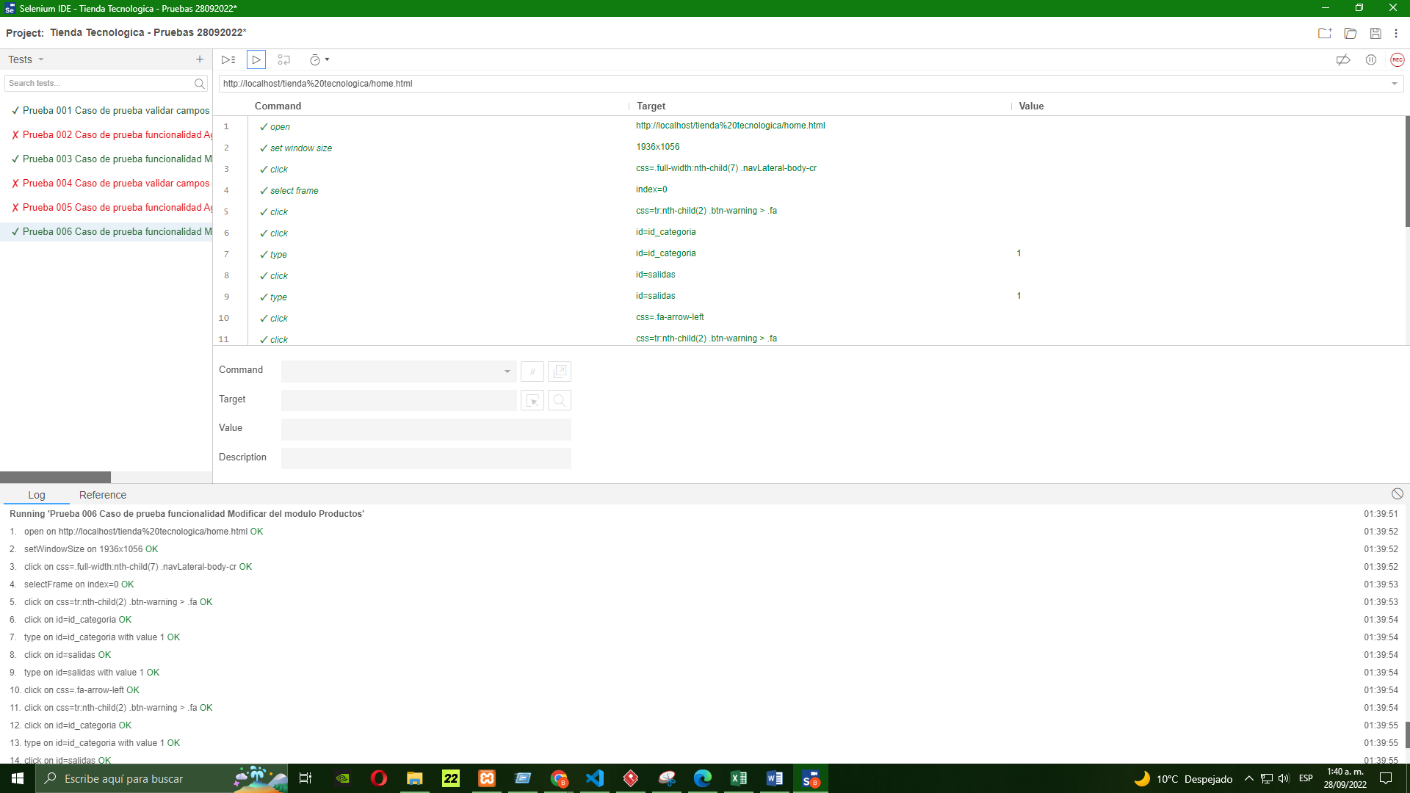

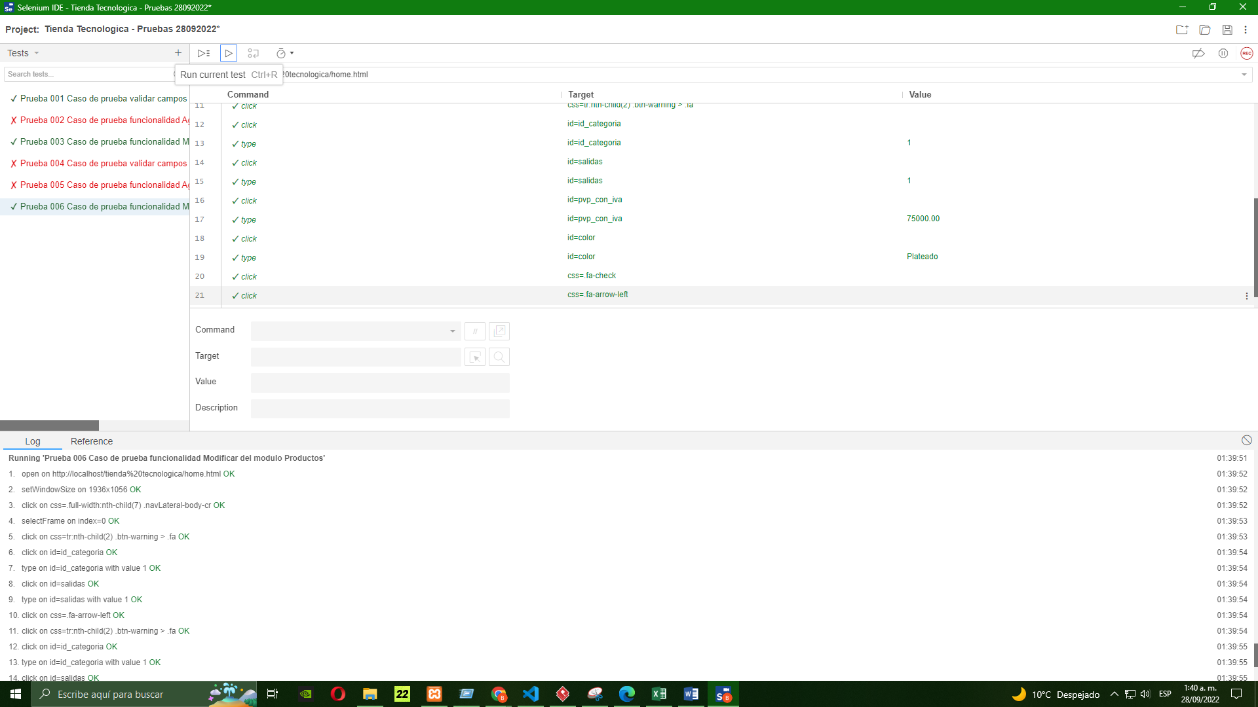

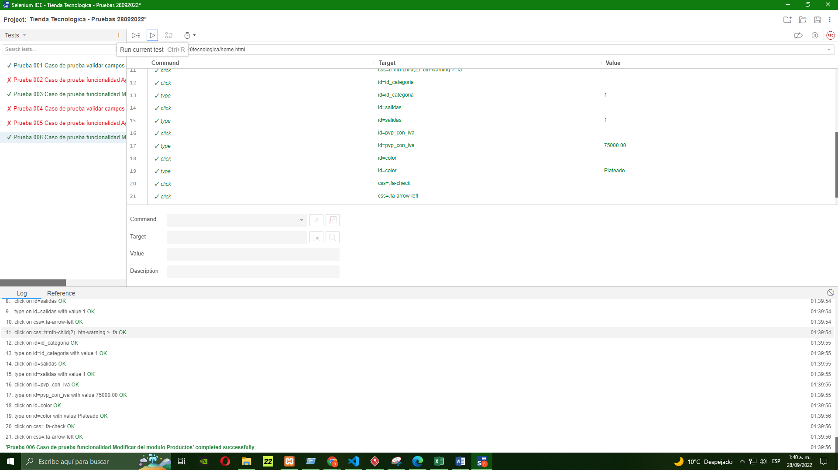

**Prueba 007 Caso de prueba validar campos y botones del modulo Imágenes**

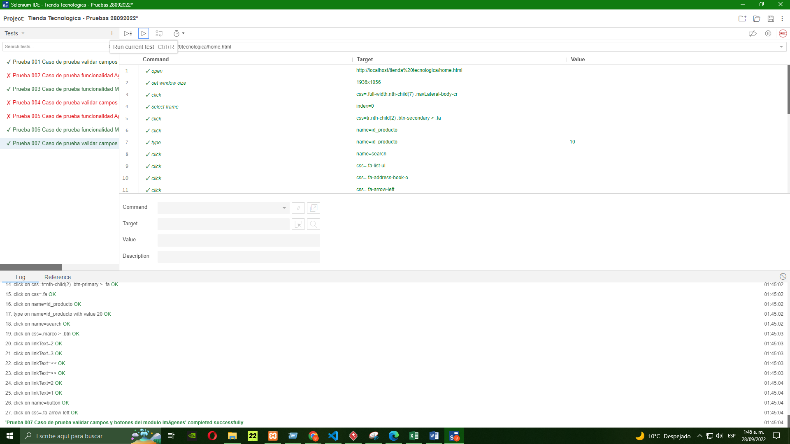

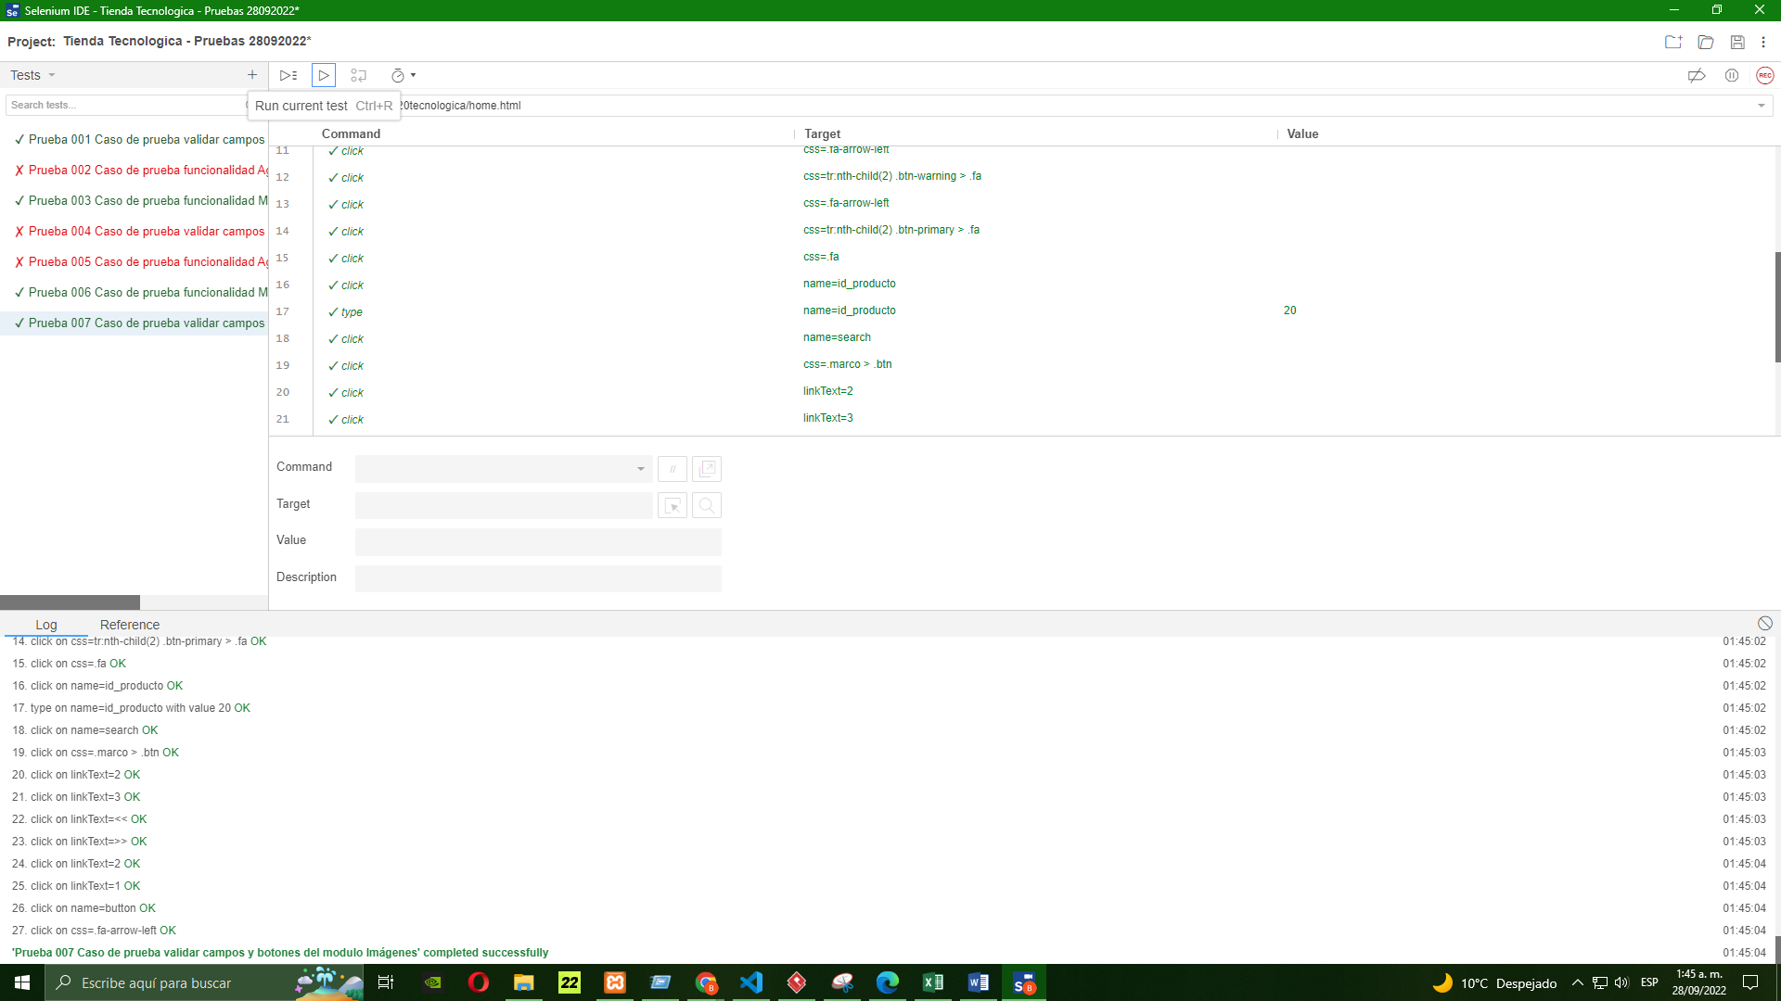

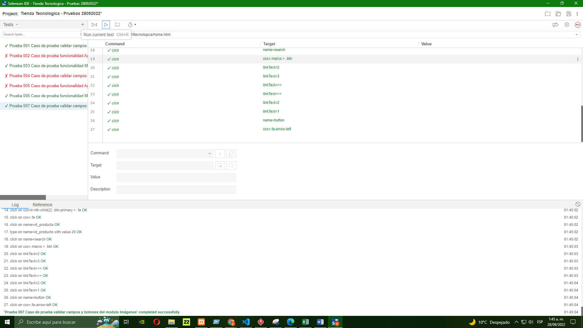

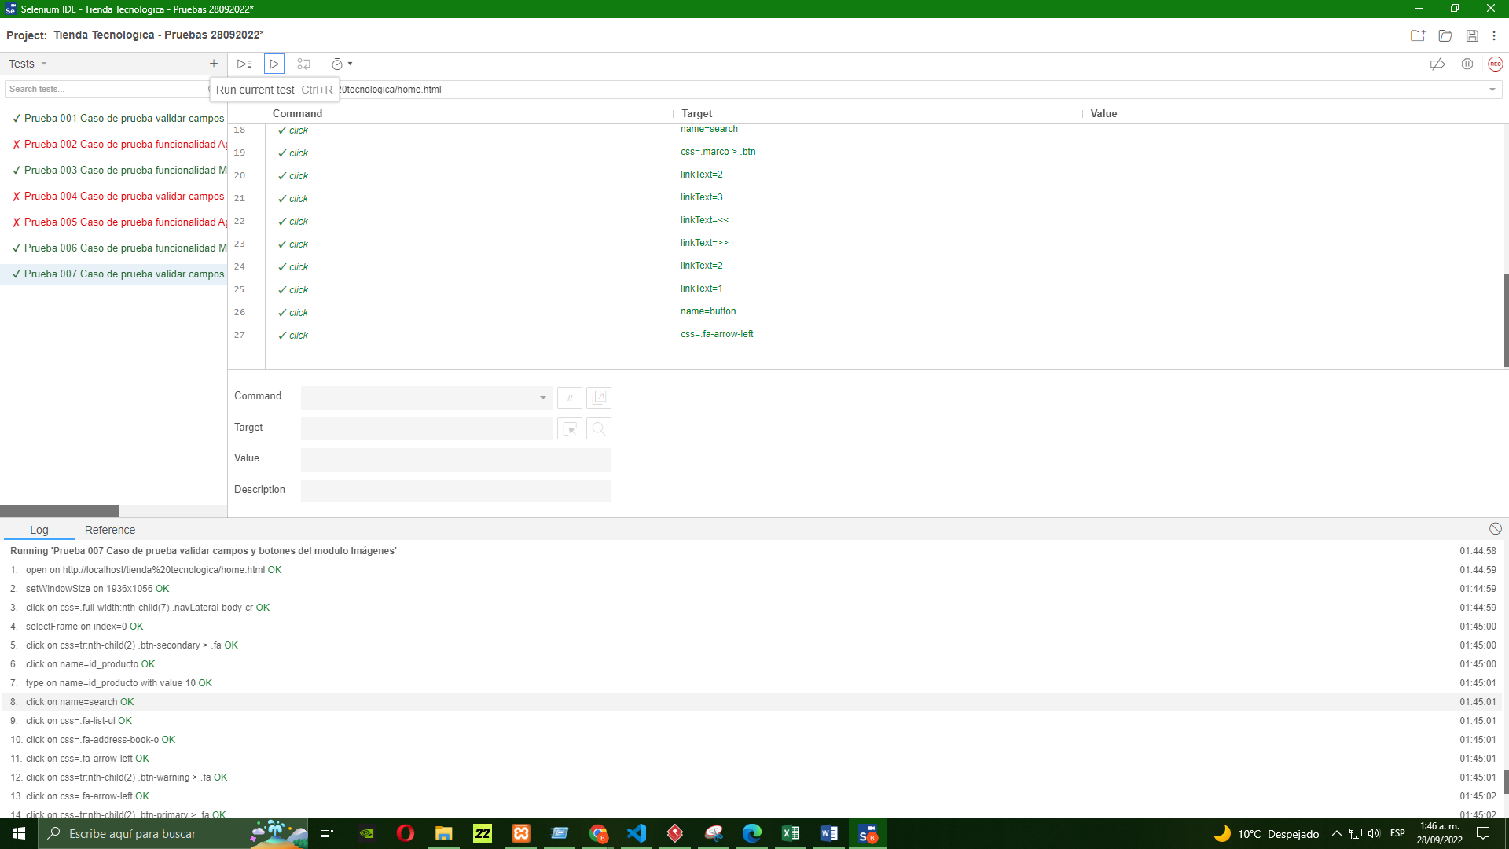

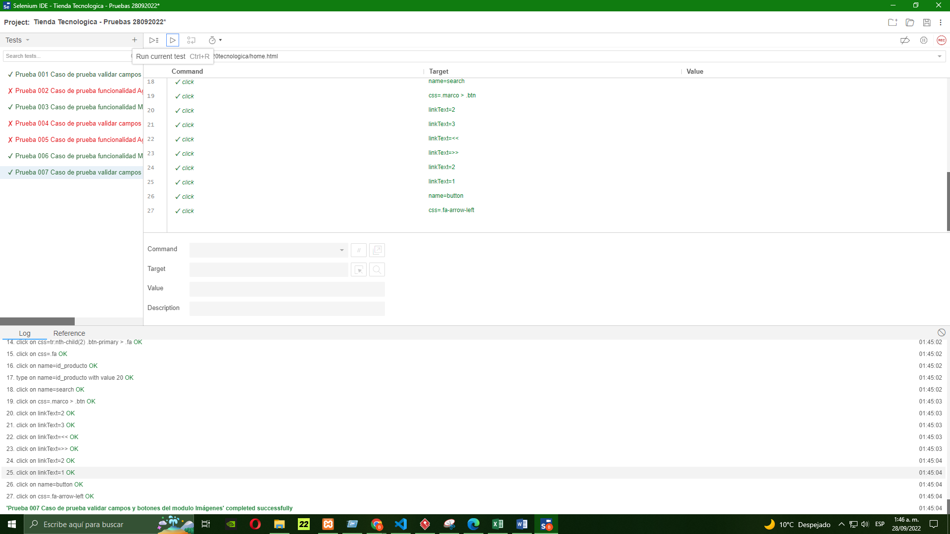

**Prueba 008 Caso de prueba funcionalidad Agregar imagen del modulo Imágenes**

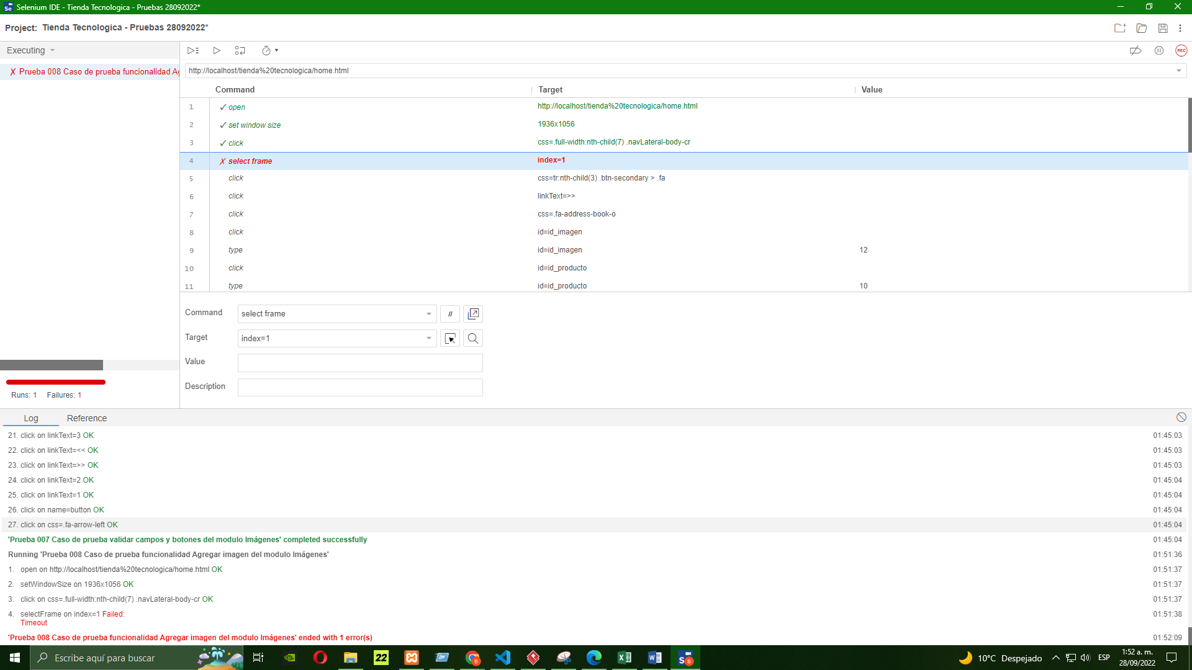

**Prueba 009 Caso de prueba funcionalidad Modificar del modulo Imágenes**

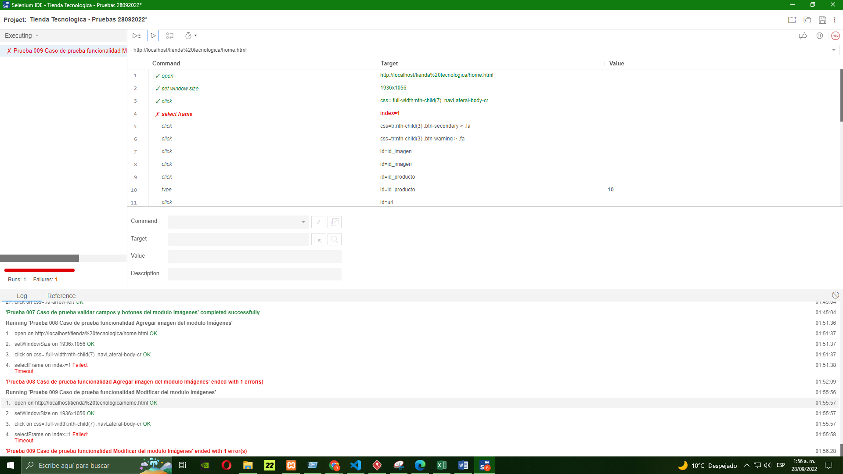

Prueba Botones Transportadora

